LAPORAN PRAKTIKUM INTERNET OF THINGS (IoT)

Fakultas Vokasi, Universitas Brawijaya

**Praktik Pembuatan Akun Wokwi dan Github**

**Author(s)** : *Dzakwan Adiyatma Aryasuta*

*Fakultas Vokasi, Universitas Brawijaya*

*Email : aryasuta04@gmail.com*

**Abstract** (Abstrak)

> Membuat akun Github serta Wokwi untuk tugas pertama dari mata kuliah IoT yang akan dimasukkan ke Github

Keywords—Internet of Things, Github, Wokwi

**1. Introduction** (Pendahuluan)

> (Font: Times New Roman, 10pt, Justified)

**1.1 Latar belakang** praktikum IoT yang dilakukan

**1.2 Tujuan eksperimen**

**2. Methodology (Metodologi)**

**2.1 Tools & Materials (Alat dan Bahan)**

> Mikrokontroler (ESP8266, Arduino, Raspberry Pi, dll.), sensor (DHT11, PIR, dsb.), software (Arduino IDE, MQTT Broker, dsb.)

**2.2 Implementation Steps (Langkah Implementasi)**

> Langkah-langkah dalam menyusun sistem, pengkodean, dan pengujian

**3. Results and Discussion (Hasil dan Pembahasan)**

**3.1 Experimental Results (Hasil Eksperimen)**

> Data yang diperoleh (bisa dalam bentuk tabel, grafik, atau gambar/screenshoot)

1. Akun Github

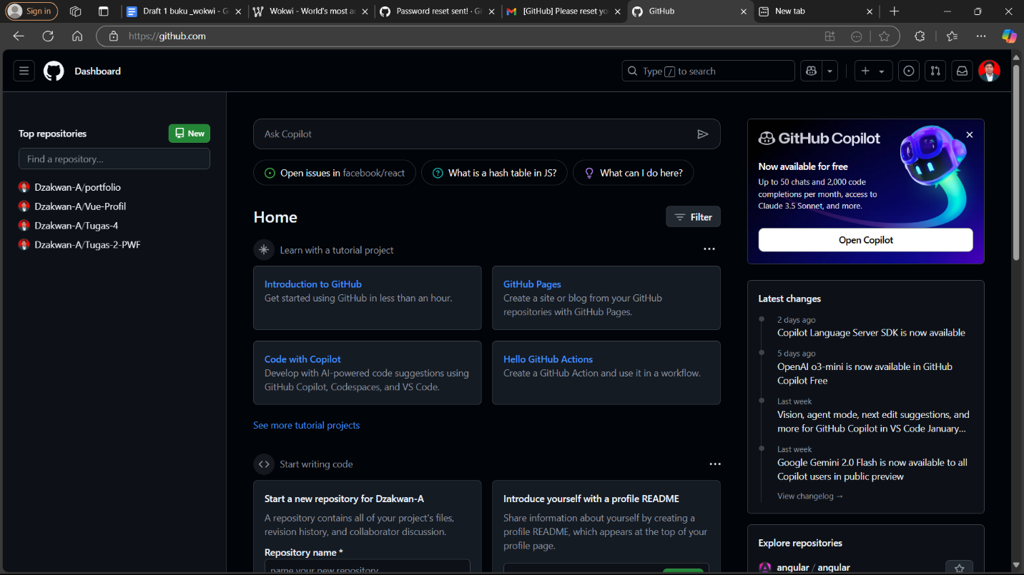

2. Akun wokwi

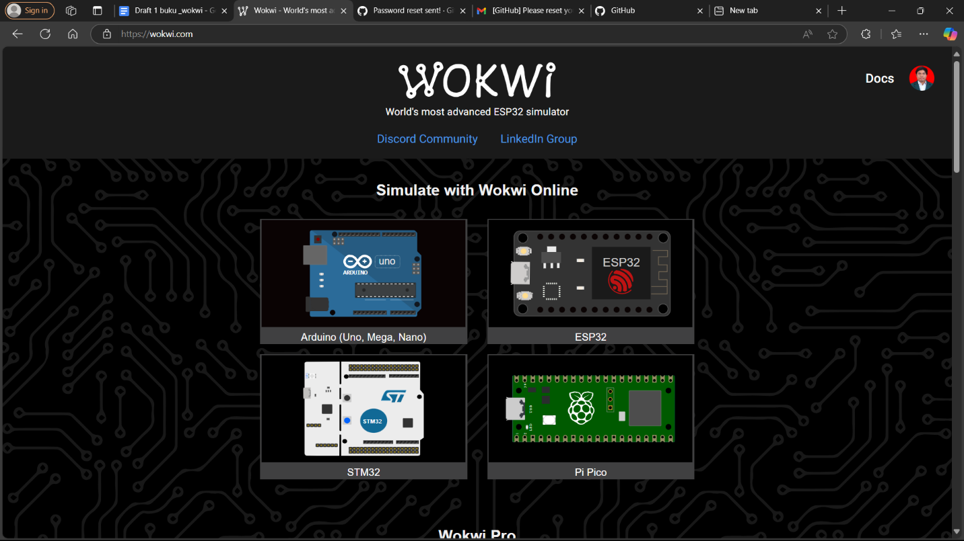

**4. Appendix (Lampiran, jika diperlukan)**